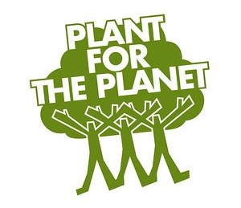
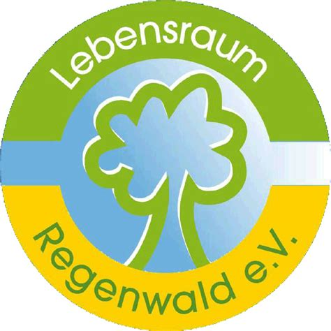

Name: ________________________________ Nürnberg, Februar 2024

Der oben genannte Schüler engagiert sich im Rahmen einer Spendensammlung der Name Ihrer Schule für Spendensammlungen für die Aktion „Schoki für den Klimaschutz“.
Die Spenden gehen zu 100 % an den Nürnberger Verein "Lebensraum Regenwald e.V.", die Spendenaktion ist vom Schulamt Nürnberg genehmigt.
Mit den Spenden wird eine gerodete Fläche Regenwaldes auf Borneo wiederaufgeforstet. Dieses Projekt bietet unzähligen, z. T. vom Aussterben bedrohten Tier- und Pflanzenarten einen neuen Lebensraum, und den indigenen Mawas Lohn und Brot. Außerdem schützt es unser Klima, so dass auch wir direkt von dem wichtigen Projekt profitieren.

Weitere Informationen zu dem Verein und zu dem Wiederaufforstungsprojekt "Rolands Wald" finden Sie unter www.lebensraum-regenwald.de
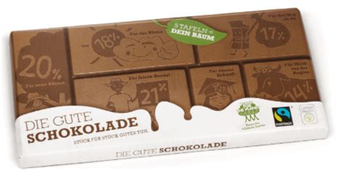
Eine große Tafel Schokolade kostet 2,- €, sechs Tafeln kosten 10,- €.
Die Schokolade wurde in Fairtrade- und Bio-Qualität produziert.
Bitte geben Sie den Schülern die Spenden für die Schokolade gleich mit. Die Schokoladen-Tafeln werden dann im März - pünktlich zum Osterfest und Bestücken des Osternests - geliefert, unsere Schüler bringen sie Ihnen dann.

_______________________________ ______________________________
Name (Schulleiter) Name (Projektleitung,Lehrerin)

Diese Spendenaktion wurde u.a. gefördert durch:
